**BỘ GIÁO DỤC VÀ ĐÀO TẠO**

**TRƯỜNG ĐẠI HỌC CÔNG NGHIỆP THỰC PHẨM TPHCM**

**KHOA CÔNG NGHỆ THÔNG TIN**

*[](https://www.google.com.vn/url?sa=i&url=https://www.facebook.com/TuyensinhHUFI/&psig=AOvVaw0ZyrVSx4TRSz3IcgkCiWvp&ust=1573924944014000&source=images&cd=vfe&ved=0CAIQjRxqFwoTCKj64brd7OUCFQAAAAAdAAAAABAI)* -----🙞🙜🕮🙞🙜-----

**ĐỀ TÀI:**

**XÂY DỰNG WEBSITE MẶT HÀNG ĐIỆN**

**MÁY.**

**Giảng viên hướng dẫn : Dương Thị Mộng Thùy**

**Sinh viên thực hiện :**

**Nguyễn Bảo Sang 2001170148**

**Trần Xuân Lực 2001170200**

***TP.Hồ Chí Minh, tháng 12 năm 2019***

**1.Đây là sơ đồ cơ sở dữ liệu của QL_BanHangDienTu**

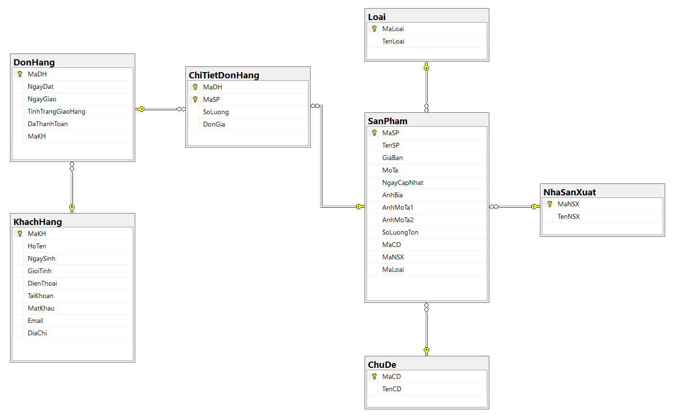

2.Khi chạy chương trình ElectronicManager sẽ hiển thị lên trang chủ của shop: đó chính là trang đầu tiên khi thực hiện chạy chương trình và trang chủ của shop FireFox như sau:

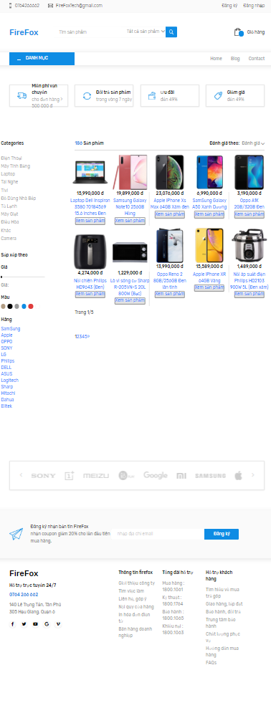

3.Phần 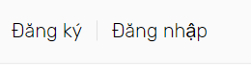bên tay phải màn hình là phần đăng nhập và đăng ký dành cho khách hàng và sẽ có hiển thị như sau:

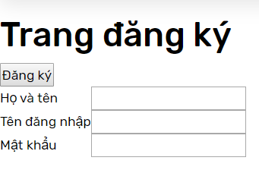

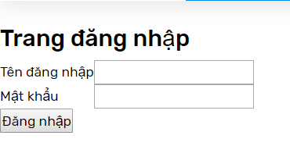

4.Phân loại sản phẩm theo từng chủ đề ở Danh mục 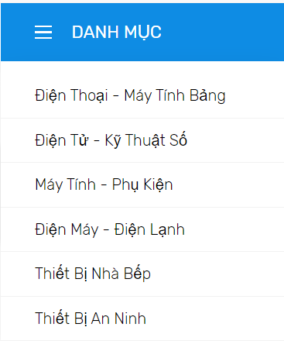

Khi chọn thiết bị nhà bếp sẽ hiển thị ra các sản phẩm thuộc nhà bếp.

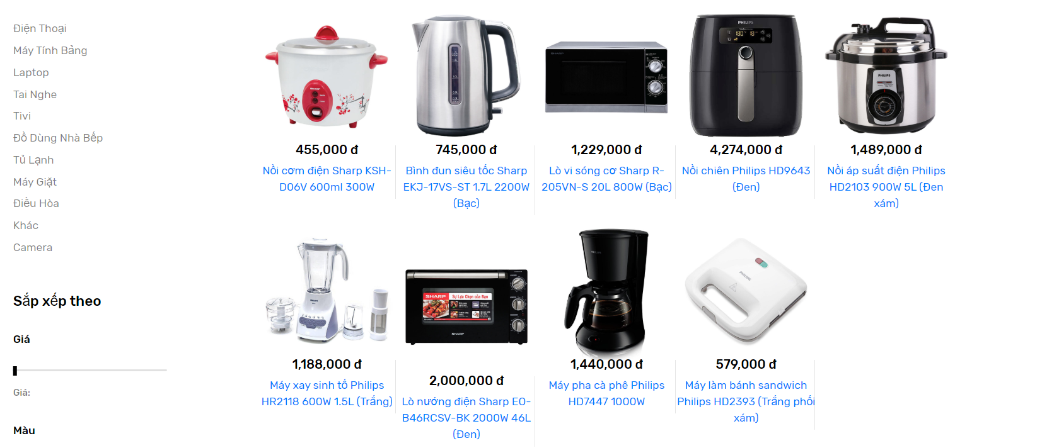

5.Sao khi chọnthì chúng ta có thể vào chi tiết sản phẩm như sau:

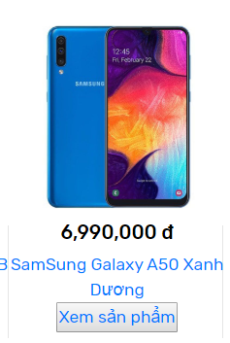

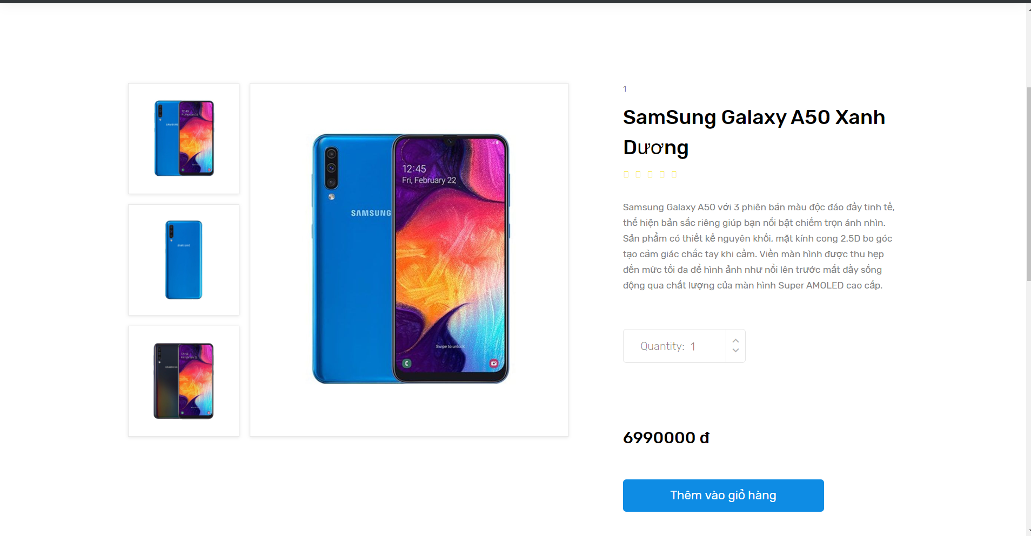

6.Sau khi chọn mua chúng ta có thể nhấn vào 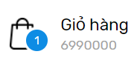để xem và đặt hàng của mình như sau:

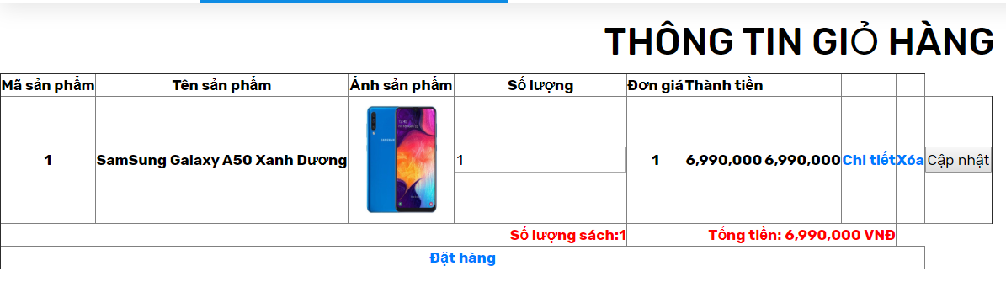

7. Nhấn nút  để tiến hành đặt hàng như sau:

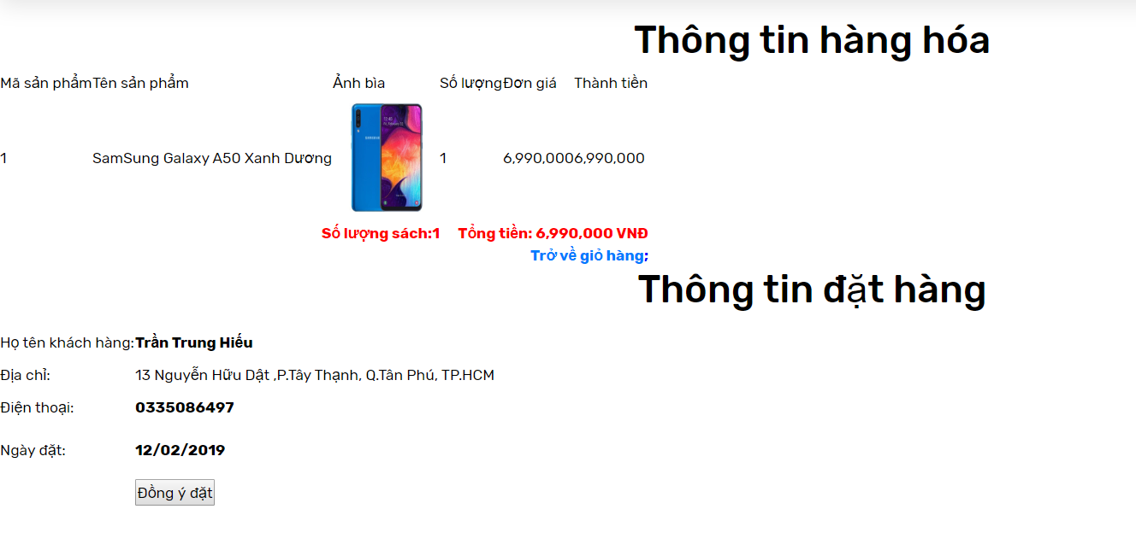

8. Nhấn nút  để hoàn tất quá trình đặt:

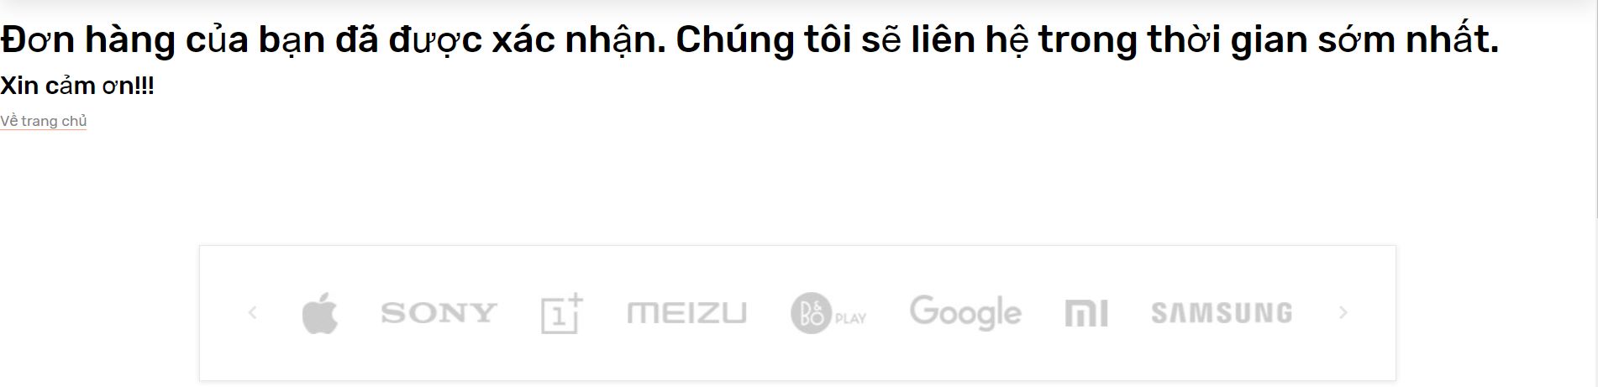

9.Ấn nút về trang chủ để tiếp tục mua hàng tại Shop.